Шидакова-Каменюка О.Г., Шкляєв О.М., Рогова А.Л. Мікробіологічна безпека кремово-збивних цукерок з насінням чіа. Наукові праці Національного університету харчових технологій, 2019. №4. С 235-232.

УДК 543.9:663.916.1
MICROBIOLOGICAL SAFETY OF CREAM-WHIPPED CANDIES

МІКРОБІОЛОГІЧНА БЕЗПЕКА КРЕМОВО-ЗБИВНИХ ЦУКЕРОК
З НАСІННЯМ ЧІА

Е. Shydakova-Kameniuka, О. Shkliaiev
Kharkiv State University of Food Technology and Trade
А. Rohova
Poltava University of Economics and Trade

О. Г. Шидакова-Каменюка, О. М. Шкляєв
Харківський державний університет харчування та торгівлі
А. Л. Рогова
Полтавський університет економіки і торгівлі

Abstract
The article presents the results of studies of microbiological characteristics and antimicrobial properties of chia seeds, indicators of microbiological safety of cream-whipped candies with chia seeds during storage for 60 days.
Samples of chia seeds and cream-whipped candies with chia seeds made using various gelling agents (agar-agar, pectin, modified starch) were to be studied. Analysis of the microbiological indicators of chia seeds indicates its insignificant microbial contamination. It is noted that the additive is characterized by the absence of conditionally pathogenic (Staphylococcus aureus) and pathogenic microflora (Salmonella typhimurium), and the content of mold and yeast meets the requirements of regulatory documentation.
It has been established that chia seeds practically do not affect the development of spore-forming bacteria, but completely inhibits the development of the test cultures of Staphylococcus aureus, Aspergillus fumigatus (mold) and Saccharomyces cerevisiae (yeast). The antimicrobial properties of chia seeds can be explained by their high content of phenolic compounds (chlorogenic, caffeic acids, quercetin, myritin, polyphenolic compounds) and the synergistic action of vitamins and phenolic substances.
A study of the microbiological safety of cream-whipped sweets with chia seeds during storage for 60 days showed that the bacteria of the Escherichia coli, staphylococcus and salmonella groups were not detected in any of the samples. It is noted that, regardless of the type of gelling agent used in the formulation, chia seeds inhibit the accumulation of mesophilic aerobic and optionally anaerobic microorganisms, yeasts and molds in cream whipped candies. The effectiveness of inhibition by the development of mold and yeast is almost independent of the type of gelling agent used. However, in candy samples made on modified starch, chia seeds exhibit a more pronounced antimicrobial effect on mesophilic aerobic and optionally anaerobic microorganisms.
That is, the use of chia seeds in the technology of cream-whipped candies will extend the shelf life of products.

Анотація
В статі наведено результати досліджень мікробіологічних характеристик та антимікробних властивостей насіння чіа, показників мікробіологічної безпеки кремово-збивних цукерок з насінням чіа під час зберігання впродовж 60 діб.
Дослідженню підлягали зразки насіння чіа та кремово-збивних цукерок з насінням чіа, виготовлених з використанням різних драглеутворювачів (агар-агару, пектину, модифікованого крохмалю). Аналіз мікробіологічних показників насіння чіа свідчить про його невисоку обнасіненність. Відзначається, що добавка характеризується відсутністю умовно-патогенної (Staphylococcus aureus) та патогенної мікрофлори (Salmonella typhimurium), а за вмістом плісняв і дріжджів відповідає вимогам нормативної документації.
Встановлено, що насіння чіа практично не впливає на розвиток спороутворювальних бактерій, але повністю пригнічує розвиток тест-культур Staphylococcus aureus, Aspergillus fumigatus (плісняв) та Saccharomyces cerevisiae (дріжджів). Антимікробні властивості насіння чіа можна пояснити високим вмістом в ньому фенольних сполук (хлорогенової, кофеїнової кислот, кверцетину, мірицетину, поліфенольних з’єднань) та синергізмом дії вітамінів і фенольних речовин.
Дослідження мікробіологічної безпеки кремово-збивних цукерок з насінням чіа під час зберігання впродовж 60 діб показали, що бактерії групи кишкової палички, стафілококи та сальмонели не були виявлені ні в одному зі зразків. Відзначається, що незалежно від виду використаного в рецептурі драглеутворювача, насіння чіа пригнічує накопичення в кремово-збивних цукерках МАФАнМ, дріжджів та плісняв. Ефективність гальмування добавкою розвитку плісняв та дріжджів практично не залежить від виду використаного драглеутворювача. Однак, у зразках цукерок, виготовлених на модифікованому крохмалі, насіння чіа проявляє більш виражену антимікробну дію по відношенню до МАФАнМ.
Тобто, використання насіння чіа в технології кремово-збивних цукерок дозволить подовжити терміни зберігання продукції.
Keywords: chia seeds, cream-whipped candy, antimicrobial properties, microbiological safety, storage
Ключові слова: насіння чіа, кремово-збивні цукерки, антимікробні властивості, мікробіологічна безпека, зберігання

Постановка проблеми у загальному вигляді.
Сучасні тенденції в розвитку харчової індустрії значною мірою орієнтовані у бік створення безпечних та корисних для здоров’я людини харчових продуктів. Цей факт ставить перед виробниками задачу внесення до традиційних технологій певних змін, акцентованих на використання нових сировинних інгредієнтів з високим вмістом фізіологічно корисних нутрієнтів [1]. Аналіз даних статистики свідчить про стабільність попиту в Україні на цукеркові вироби. Зокрема, приріст обсягу виробництва цукерок у 2018 р. порівняно з 2017 р. становив близько 10% [2]. Зазначене свідчить про актуальність вибору цукеркових виробів в якості об’єкта для збагачення важливими для людини речовинами.
Аналіз останніх досліджень і публікацій. Серед цукеркових виробів значною популярністю користується продукція, виготовлена на основі збивних мас. Такі цукерки відрізняються піноподібною структурою, ніжною консистенцією та приємними смаковими властивостями. Покращенню нутрієнтного складу збивних цукерок сьогодні приділяють увагу багато дослідників. Зокрема, під час виготовлення збивних цукеркових мас запропоновано використання ягідних та фруктових пюре (з обліпихи, журавлини, брусниці [3], ківі та фейхоа [4]), порошків (порічки [5], журавлини, чорноплідної горобини [6]), соку з бульб топінамбура [7], концентрату сироваткових білків [8] тощо.
Значним потенціалом для використання в якості збагачувальної добавки володіє насіння чіа (Salvia hispanica). Перспективність використання насіння чіа в технологіях харчової продукції обґрунтована наявністю у його складі біологічно цінних білків, ω-3 жирних кислот, харчових волокон, мінеральних речовин, вітамінів та інших важливих нутрієнтів у значимій для організму людини кількості [9, 10]. Крім того, у 2009 р. цю культуру схвалено Європейським парламентом як новий продукт харчування [11], що зумовлене широким спектром його корисних властивостей та гіпоалергійністю.
Нами розроблено технологію кремово-збивних цукерок з використанням насіння чіа [12]. Запропонована технологія передбачає використання зазначеної добавки у цілому (у кількості 40 % від маси сухого альбуміну) та у подрібненому (у кількості 40% від маси жиру) вигляді. Внесення цілого насіння здійснюється після попередньої гідратації на стадії отримання пінної маси, а подрібненого – на стадії отримання емульсійного напівфабрикату.
Важливим показником, що визначає якість кремово-збивних цукерок, є їх безпечність для здоров’я споживача впродовж регламентованого терміну зберігання. Розроблені кремово-збивні цукерки характеризуються відносно високою вологістю та наявністю у рецептурі білоквмісних рецептурних інгредієнтів (яєчного альбуміну, маргарину, насіння чіа). Зазначене є позитивним чинником для розвитку мікроорганізмів. Зважаючи на це важливим було оцінювання мікробіологічної безпеки розроблених цукерок в процесі зберігання.
Метою дослідження було оцінювання мікробіологічних характеристик насіння чіа, його антимікробних властивостей та показників мікробіологічної безпеки кремово-збивних цукерок з додаванням насіння чіа під час зберігання.
Матеріали і методи. Для досліджень обрано насіння чіа врожаю 2016 р. (країна походження Болівія). Також дослідженню підлягали зразки кремово-збивних цукерок, виготовлені з використанням різних драглеутворювачів:
- кремово-збивні цукерки без добавки на агар-агарі;
- кремово-збивні цукерки з додаванням насіння чіа на агар-агарі;
- кремово-збивні цукерки без добавки на пектині;
- кремово-збивні цукерки з додаванням насіння чіа на пектині;
- кремово-збивні цукерки без добавки на модифікованому крохмалі;
- кремово-збивні цукерки з додаванням насіння чіа на модифікованому крохмалі.
Зразки цукерок зберігали за стандартних умов (температура 20+2ºС) у поліетиленовій плівці впродовж 60 діб. Відбір проб для аналізу здійснювали кожні 10 діб.
У насінні чіа дослідженню підлягали наступні мікробіологічні характеристики: вміст пліснявих грибів (Aspergillus fumigatus), дріжджів (Saccharomyces cerevisiae), умовно-патогенних (Staphylococcus aureus) та патогенних (Salmonella typhimurium) мікроорганізмів.
Антимікробні властивості насіння чіа оцінювали за його здатністю пригнічувати зростання мікроорганізмів, посіяних на поверхні агару. Зразок насіння чіа розтирали, розводили 1 : 5 фосфатним буфером, відбирали в окремі пробірки проби по 10 мл та вносили відповідні тест культури (по 0,1 мл). Вміст кожної пробірки перемішували, відбрали по 1 мл в чашку Петрі та додавали 15…20 мл розплавленого та охолодженого до 45 ºС поживного середовища (агару). Додатково проводили контроль мікробіологічної чистоти розчинника: для цього в чашці Петрі змішували 1 мл фосфатного буферу з 15…20 мл розплавленого та охолодженого до 45 ºС поживного середовища. Всі посіви інкубували протягом 5 діб за температури 32,5 ± 2,5 ºС. Після завершення інкубації підраховували кількість КУО на чашках з досліджуваним зразком та без зразку і визначили коефіцієнт відновлення, що виражає ступінь пригнічення росту мікроорганізмів. В якості тест-культур використовували Staphylococcus aureus, Bacillus cereus, Aspergillus fumigatus та Saccharomyces cerevisiae.
Мікробіологічну безпеку кремово-збивних цукерок визначали за кількістю мезофільних аеробних і факультативно анаеробних мікроорганізмів (МАФАнМ), дріжджів (Saccharomyces cerevisiae), пліснявих грибів (Aspergillus fumigatus), наявністю бактерій групи кишкової палички (БГКП), Staphylococcus aureus та Salmonella typhimurium.
Визначення мікробіологічних показників здійснювали згідно з діючими методиками, затвердженими Міністерством охорони здоров’я України і державними стандартами.
Викладення основних результатів дослідження.
На першому етапі оцінювали мікробіологічну безпеку насіння чіа, яке обрано в якості збагачувальної добавки в технології кремово-збивних цукерок (табл. 1).

Таблиця 1. Показники мікробіологічної безпеки насіння чіа
Показник | ГДК | Вміст у насінні чіа, КУО/г
Aspergillus fumigatus | 100 | 10
Saccharomyces cerevisiae | 50 | 4
Staphylococcus aureus | не допускаються  в 0,01 г продукту | відсутні
Salmonella typhimurium | не допускаються  в 25 г продукту | відсутні

Аналіз мікробіологічних показників насіння чіа свідчить про його невисоку обнасіненність. Відзначається, що добавка характеризується відсутністю умовно-патогенної (Staphylococcus aureus) та патогенної мікрофлори (Salmonella typhimurium), а за вмістом плісняв і дріжджів відповідає вимогам нормативної документації.
Згідно даних зарубіжних дослідників насіння чіа містить значну кількість фенольних речовин [10], яким притаманні виражені бактерицидні властивості.
Зважаючи на це на наступному етапі досліджували антимікробні властивості добавки (табл. 2).

Таблиця 2. Результати визначення антимікробних властивостей насіння чіа
Назва тест-штаму | Число КУО на чашці  (середнє значення) |  | Коефі-  цієнт віднов-  лення, % | Наявність  антимік-  робної дії
Назва тест-штаму | без насіння чіа (контроль) | з насінням чіа | Коефі-  цієнт віднов-  лення, % | Наявність  антимік-  робної дії
Bacillus subtilis | 79 | 82 | 103,8 | ні
Staphylococcus aureus | 77 | 0 | 0 | так
Aspergillus fumigatus | 78 | 0 | 0 | так
Saccharomyces cerevisiae | 79 | 0 | 0 | так

Встановлено, що насіння чіа практично не впливає на розвиток спороутворювальних бактерій – кількість мікроорганізмів Bacillus subtilis у зразку з насінням чіа та контрольному майже однакова. Однак, відзначено виражений антимікробний ефект добавки по відношенню до плісняв (тест-культура Aspergillus fumigatus) та дріжджів (тест-культура Saccharomyces cerevisiae). Також насіння чіа повністю пригнічує ріст тест-культури Staphylococcus aureus (на чашках зі зразком та тест-культурою були поодинокі колонії, що відносились до власної мікрофлори зразка та не належали до роду Staphylococcus). Антимікробні властивості насіння чіа можна пояснити високим вмістом в них фенольних сполук (хлорогенової, кофеїнової кислот, кверцетину, мірицетину, поліфенольних з’єднань) та синергізмом дії вітамінів та фенольних речовин.
Отриманні результати свідчать про перспективність використання насіння чіа в технологіях харчової продукції з пролонгованим терміном зберігання для запобігання мікробіологічному псуванню готових виробів.
Проведено дослідження динаміки змін показників мікробіологічної безпеки розроблених зразків кремово-збивних цукерок з насінням чіа у процесі зберігання. Згідно гігієнічних нормативів контролю мають підлягати наступні мікроорганізми: санітарно-показові (МАФАиМ та БГКП), умовно-патогенні (в т. ч. стафілококи), патогенні (в т. ч. сальмонели) та мікроорганізми псування (в основному це плісняви та дріжджі).
Дослідження показали, що бактерії групи кишкової палички, стафілококи та сальмонели не були виявлені в жодному зі зразків. Це свідчить, зокрема, про дотримання санітарно-гігієнічних норм під час виготовлення та зберігання продукції. Значення інших оцінюваних мікробіологічних показників не перевищують встановлені у ДСТУ 4135 гранично допустимі норми для кремово-збивних цукерок (МАФАМ – не більше 1 × 10⁴ КУО/г, плісняв – не більше 100 КУО/г, дріжджів – не більше 50 КУО/г).
Відзначається, що незалежно від виду використаного в рецептурі драглеутворювача, насіння чіа пригнічує накопичення в кремово-збивних цукерках МАФАМ, дріжджів та плісняв (рис. 1–3).
Зокрема, дослідження показали, що в контрольних зразках кремово-збивних цукерок мезофільні аеробні та факультативно-анаеробні організми з’являються на 10 день зберігання, плісняви та дріжджі – на 20 день, у той час, як у цукерках з додаванням насіння чіа – лише на 20 та 30 день відповідно.
Не зважаючи на близьку тенденцію змін мікробіологічних показників цукерок в процесі зберігання, загальна обнасіненність досліджуваних зразків залежить від виду використаного драглеутворювача. За результатами аналізу відмічено, що зразки цукерок на агар-агарі та пектині характеризуються близькими значеннями МАФАнМ, дріжджів та плісняв (рис. 1, 2).
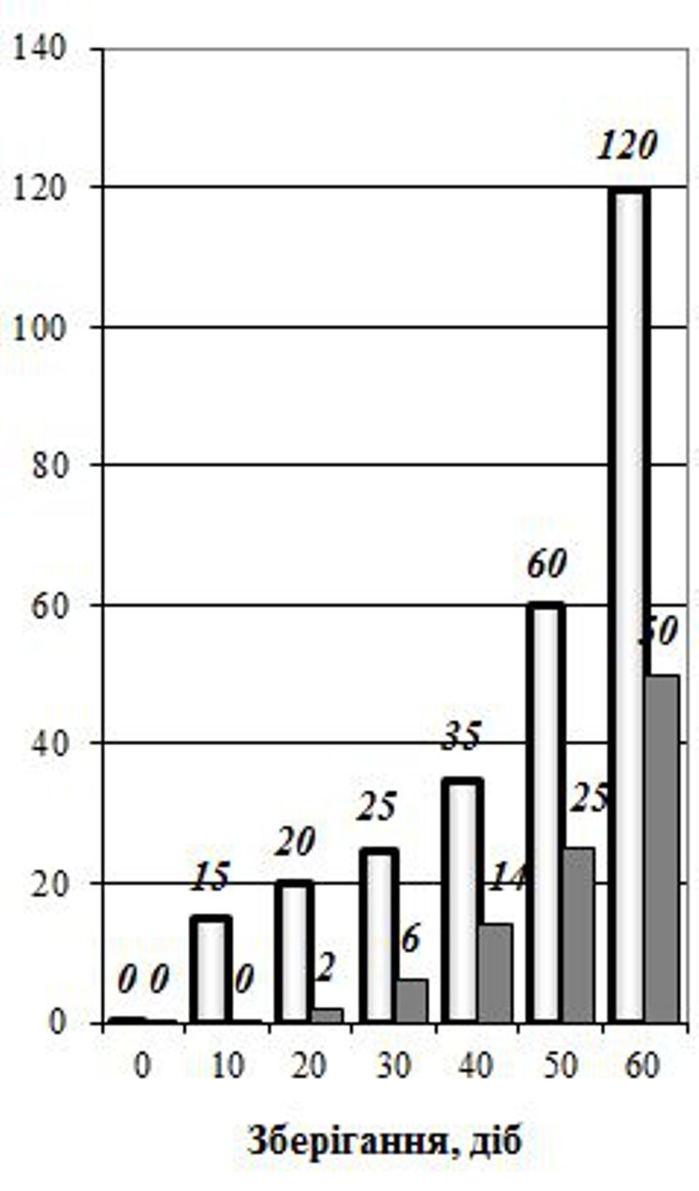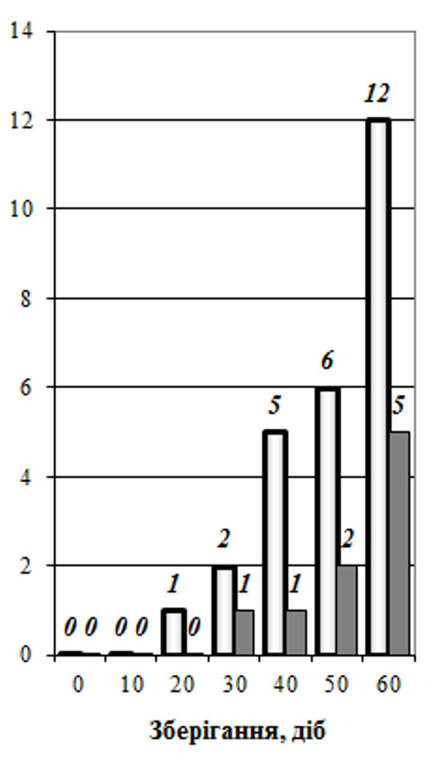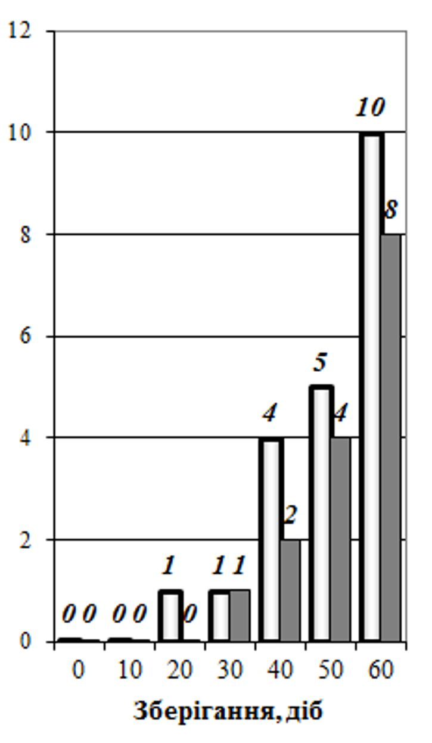
1
2
1
2
2
1
Плісняви, КУО/г
Дріжджі, КУО/г
МАФАнМ, КУО/г
Рис. 1. Зміни мікробіологічних показників кремово-збивних цукерок
на агар-агарі: 1 – з контроль; 2 – з насінням чіа

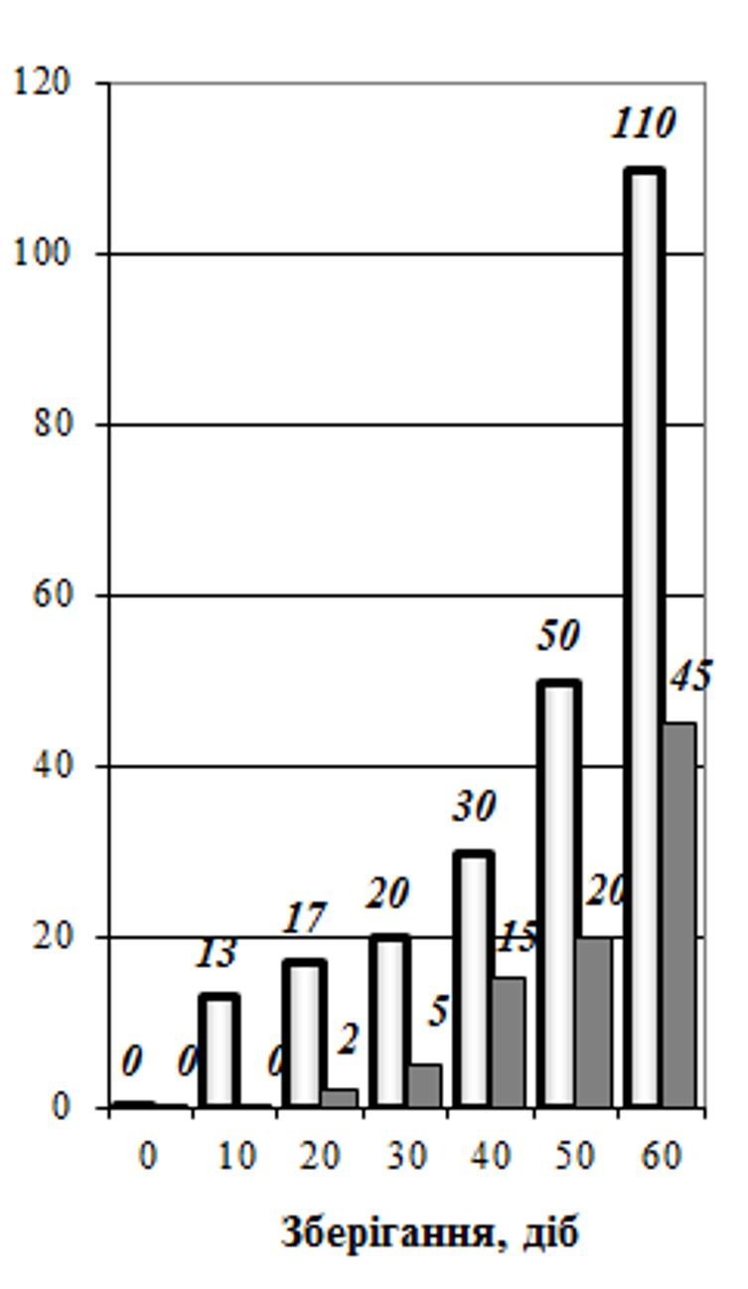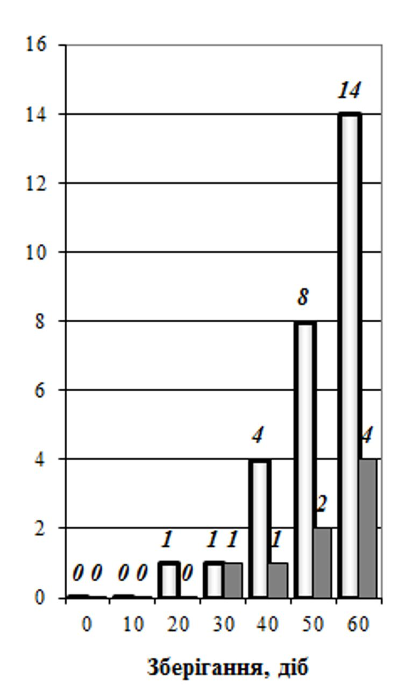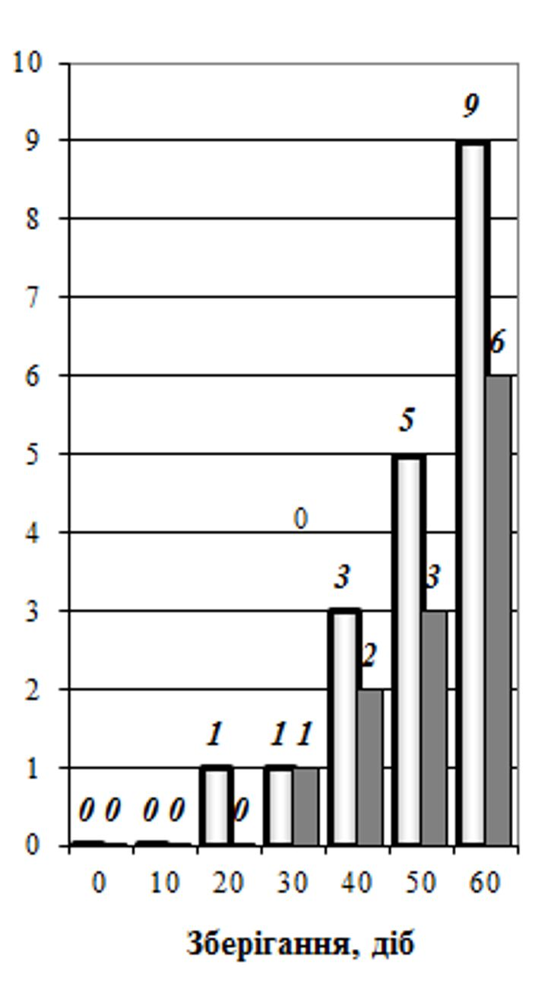
1
1
1
2
2
2
Плісняви, КУО/г
Дріжджі, КУО/г
МАФАнМ, КУО/г

Рис. 2. Зміни мікробіологічних показників кремово-збивних цукерок
на пектині: 1 – з контроль; 2 – з насінням чіа

Однак, у разі застосування в якості драглеутворювача модифікованого крохмалю зразкам притаманні більш високі значення цих показників (рис. 3).
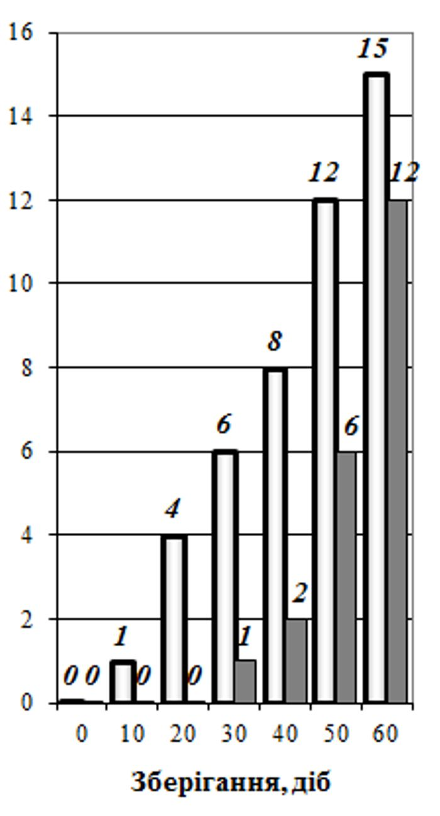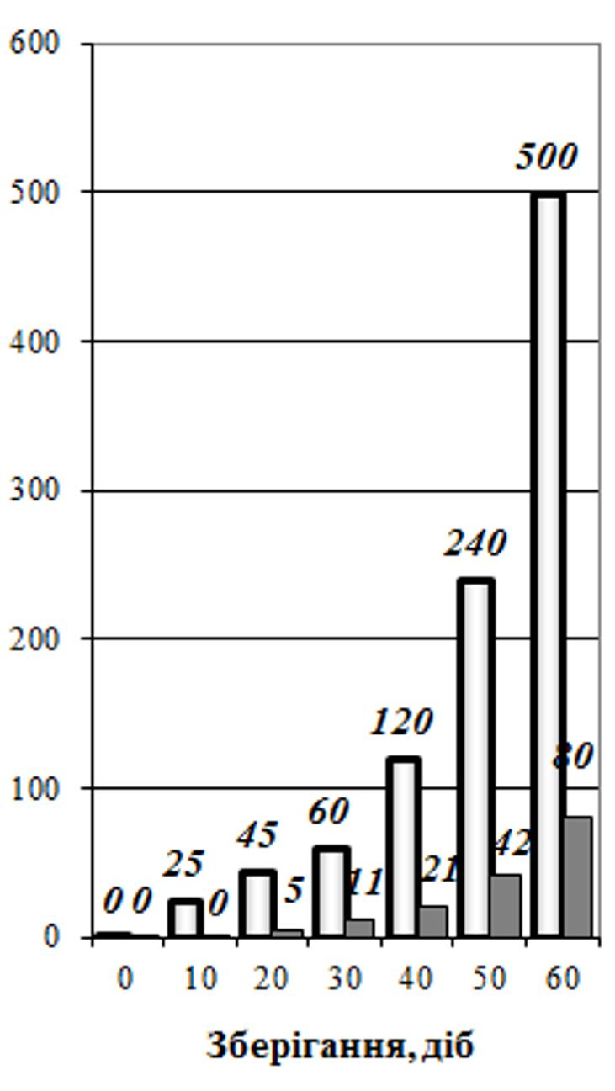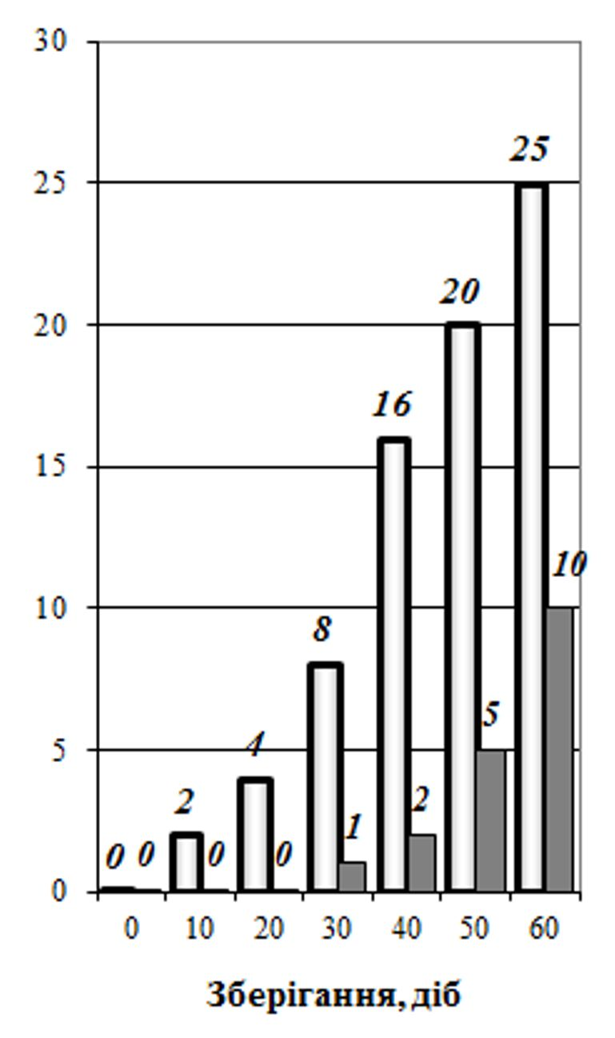
2
2
1
1
1
2
Дріжджі, КУО/г
МАФАнМ, КУО/г
Плісняви, КУО/г
Дріжджі, КУО/г
Рис. 3. Зміни мікробіологічних показників кремово-збивних цукерок
на модифікованому крохмалі: 1 – з контроль; 2 – з насінням чіа

З результатів досліджень видно, що через 60 діб зберігання контрольний зразок на модифікованому крохмалі містить більшу кількість МАФАнМ, дріжджів та плісняв ніж контроль на агар-агарі у 4,2; 2,1 та 1,5 рази відповідно.
Більш високий вміст мікроорганізмів у зразках на модифікованому крохмалі можливо можна пояснити декількома чинниками. По-перше, можливо модифікованому крохмалю була властива вища початкова обнасіненість. По-друге, під впливом технологічних чинників крохмаль легше підлягає гідролізу ніж агар-агар та пектин. Як наслідок, утворюються моно-, дисахариди та декстрини, які можуть бути хорошим поживним середовищем для розвитку оцінюваної мікрофлори.
Узагальнення отриманих результатів (табл. 3) дозволяє зробити висновки, що насіння чіа сприяє суттєвому уповільненню розвитку мікроорганізмів у кремово-збивних цукерках через 60 діб зберігання.
Таблиця 3. Гальмувальний ефект насіння чіа на розвиток мікроорганізмів у кремово-збивних цукерках через 60 діб зберіання
Зразки кремово-збивних цукерок | Ефект гальмування розвитку мікрорганізмів на 60 добу
Зразки кремово-збивних цукерок | МАФАнМ | Плісняви | Дріжджі
на агар-агарі | 2,4 рази | 2,4 рази | 1,3 рази
на пектині | 2,4 рази | 3,5 рази | 1,5 разів
на модифікованому крохмалі | 6,3 рази | 2,5 рази | 1,3 рази

Відмічається, що ефективність гальмування добавкою розвитку плісняв та дріжджів практично не залежить від виду використаного драглеутворювача. Однак, необхідно зазначити, що у зразках цукерок, виготовлених на модифікованому крохмалі, насіння чіа більш ефективно пригнічує зростання мезофільних аеробних і факультативно анаеробних мікроорганізмів.
Висновки. Відзначено, що насіння чіа, яке обрано в якості збагачувальної добавки в технології кремово-збивних цукерок, характеризується невисокою мікробіологічною обнасіненністю. Staphylococcus aureus та Salmonella typhimurium в ньому відсутні, а за вмістом плісняв і дріжджів насіння чіа відповідає вимогам нормативної документації.
Встановлено виражений антимікробний ефект добавки по відношенню до плісняв, дріжджів та золотистого стафілококу.
Відмічено, що насіння чіа сприяє суттєвому уповільненню розвитку мікроорганізмів у кремово-збивних цукерках через 60 діб зберігання. Ефективність гальмування добавкою розвитку плісняв та дріжджів практично не залежить від виду використаного драглеутворювача. Однак, у зразках цукерок, виготовлених на модифікованому крохмалі, насіння чіа більш ефективно пригнічує зростання мезофільних аеробних і факультативно анаеробних мікроорганізмів порівняно з цукерками на пектині та агар-агарі.
Таким чином, використання насіння чіа в технології кремово-збивних цукерок дозволить подовжити терміни зберігання продукції.
Подальші дослідження планується здійснювати у напрямку вивчення змін фізико-хімічних показників якості кремово-збивних цукерок з насінням чіа під час зберігання.

Література
1. Сімахіна Г., Науменко Н. Інновації у харчових технологіях. Товари і ринки. 2015. № 1. С. 189–201.
2. Про соціально-економічне становище України за січень-квітень 2018 року. URL: http://www.ukrstat.gov.ua/druk/soc_ek/2018/publ_04_2018_u.html, вільний. – (дата звернення: 21.02.2019).
3. А. с. 1785423 РФ, МКИ А 23 G 3/00 Способ производства сбивных конфетных масс типа «Птичье молоко» / С. Я. Корячкина, В. П. Корячкин,
И. В. Сандранова, С. А. Скогорева (РФ); заявл. 10.07.1990 ; Опубл. 30.12.92, Бюл. № 48.
4. Киласония К. Г. Использование пюре фейхоа и киви для получения сбивных кондитерских изделий. Пищевая промышленность. 2004. № 12. С. 79.
5. Алексеенко Е. В., Чернобровина А. Г.; Траубенберг С. Е., Осташенкова Н. В. Продукты ферментативной модификации ягод красной смородины. Пиво и напитки. 2011. № 6. С. 8–9.
6. Степанова Н. Ю. Исследование свойств и применение растительных пигментов. Известия Санкт-Петербургского государственного аграрного университета, 2015. – С. 56–64. URL: https://cyberleninka.ru/article/n/ issledovanie-svoystv-i-primenenie-rastitelnyh-pigmentov, свободный (дата обращения: 22.02.2019).
7. Дождалева М. И., Гончар В. В., Калашнова Т. В. Разработка технологий и рецептур диабетических сахаристых кондитерских изделий с использованием продуктов переработки клубней топінамбура. Известия вузов. Пищевая технология. 2011. № 2–3. С. 66–69.
8. Каліновська Т. В. Оболкіна В. І. Особливості технології збивних цукеркових мас при використанні концентрату сироваткових білків в якості піноутворювача. Продовольчі ресурси. Сер. Технічні науки. 2014. № 3. С. 31–35.
9. Шидакова-Каменюка О. Г., Шкляєв О. М., Рогова А. Л. Аналіз хімічного складу насіння чіа як перспективної сировини для кондитерських виробів. Прогресивні техніка та технологія харчових виробництв, ресторанного господарства та торгівлі : зб. наук. праць Харківського державного університету харчування та торгівлі. 2017. Вип. 1 (25). С. 80–91.
10. Coelho Michele Silveira, Myriam de las Mercedes Salas-Mellado. Chemical Characterization of CHIA (Salvia hispanica L.) for Use in Food Products. Journal of Food and Nutrition Research. 2014. Vol. 2, No. 5. 263–269. DOI: 10.12691/jfnr-2-5-9.
11. EU Commission, Authorizing the placing on the market of chia seed (Salvia hispanica) as novel food ingredient under Regulation (EC) No 258/97 of the European Parliament and of the Council. Official Journal of the EU. 2009. C. 7645.
12. Спосіб виготовлення збивних цукерок : пат. 126753 Україна : МПК (2006.01) A 23 G 3/52. О. Г. Шидакова-Каменюка, О. В. Самохвалова, О. М. Шкляєв, К. Р. Касабова. № u201711469 ; заявл. 23.11.2017 ; опубл. 10.07.2018, Бюл. № 13.

Шидакова-Каменюка Олена Гайдарівна, канд. техн. наук, доцент кафедри технології хліба, кондитерських, макаронних виробів та харчоконцентратів, Харківський державний університет харчування та торгівлі, тел.: (050)9582548; е-mail: shidakovae@gmail.com
Шкляєв Олексій Миколайович, аспірант, кафедра технології хліба, кондитерських, макаронних виробів і харчоконцентратів, Харківський державний університет харчування та торгівлі. Тел.: (050) 937-26-17; e-mail: aleksey_sh86@mail.ru.
Рогова Алла Леонідівна, канд. екон. наук, доцент, кафедра технологій харчових виробництв і ресторанного господарства, Полтавський університет економіки і торгівлі. Тел.: (053) 222-48-60.

Одержана редколегією

